КОММЕРЧЕСКОЕ ПРЕДЛОЖЕНИЕ

ГРАНУЛЯТОР

ОГМ-1,5
Производительность — 0,9–1,2 т/час

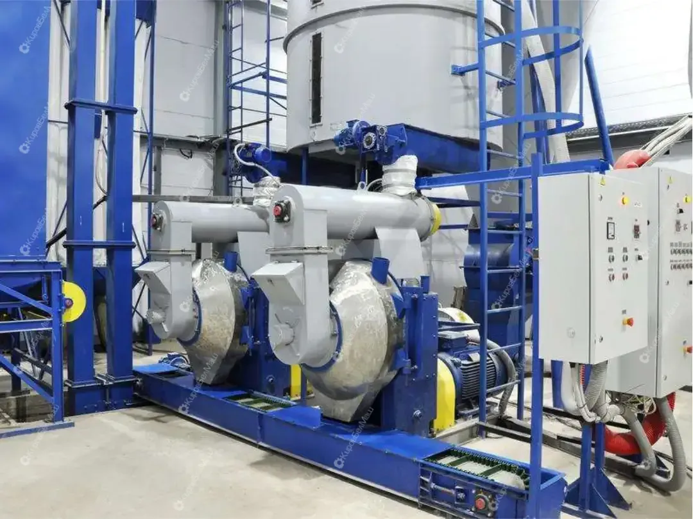

| Технические характеристики

Производительность | 0,9–1,2 т/ч
Мощность двигателя | 75–90 кВт
Частота вращения матрицы | 140 об/мин
Диаметр отверстий матрицы | 6 мм / 8 мм
Масса | 2,1 т
Габариты (Д × Ш × В) | 2 407 × 765 × 1 430 мм
Питание | 380 В / 50 Гц
Сырьё | Опилки, стружка, солома, лузга
Влажность сырья | 10–15%
Выходной продукт | Топливные пеллеты Ø 6/8 мм

| Комплектация и стоимость

№ | НАИМЕНОВАНИЕ |  | СТОИМОСТЬ, РУБ.

СТАНДАРТНАЯ КОМПЛЕКТАЦИЯ
1 | Гранулятор ОГМ-1,5 с кольцевой матрицей d6 мм |  | 3 014 000
2 | Гранулятор ОГМ-1,5 с кольцевой матрицей d8 мм |  | 3 014 000

ДОПОЛНИТЕЛЬНЫЕ ОПЦИИ
3 | Частотный преобразователь (мягкий пуск, защита двигателя) |  | по запросу
4 | Система автоматической смазки прессующего узла |  | по запросу

РАСХОДНЫЕ МАТЕРИАЛЫ
5 | Матрица кольцевая d6 мм (легированная сталь) |  | по запросу
6 | Матрица кольцевая d8 мм (легированная сталь) |  | по запросу
7 | Ролики прессующие (комплект) |  | по запросу

| Условия поставки

Шеф-монтаж | 20 000 руб/день + проживание сотрудников на территории Заказчика
Полный монтаж | Установка под ключ. Стоимость — 15% от стоимости оборудования
Место передачи | Склад Поставщика, г. Белая Холуница, Кировская область
Доставка | Поставщик организует доставку за счёт Покупателя
Срок изготовления | 60 рабочих дней с момента внесения аванса
Условия оплаты | 30% аванс, 70% по уведомлению о готовности
Гарантия | 36 месяцев с момента получения оборудования

| Контакты

ООО "КировБелМаш"
Кировская область, г. Белая Холуница, ул. Глазырина, 112
Тел.: +7 900 521-84-77
Email: sale@kirovbelmash.ru
Сайт: kirovbelmash.ru

С уважением,
Отдел продаж ООО "КировБелМаш"

